Gemeente Emmen – Verkeersbesluit tot het aanleggen van een voorrangsplein op het kruispunt Statenweg - Veldlaan te Emmen.

Burgemeester en Wethouders van Emmen,
Zaaknummer: 321493-2025
Gelet op:
- de bepalingen in de Wegenverkeerswet 1994, het Reglement Verkeersregels en Verkeerstekens 1990 (RVV1990), het Besluit Administratieve Bepalingen inzake het Wegverkeer (BABW) en de Algemene wet bestuursrecht;
- het Mandaatverzamelbesluit gemeente Emmen 2025.
Overwegende:
- een verkeersbesluit nemen we voor de plaatsing of verwijdering van de in artikel 12 van het BABW genoemde verkeerstekens (artikel 15, eerste lid, van de Wegenverkeerswet 1994);
- het verkeersbesluit maken we bekend in het Gemeenteblad (volgens artikel 26 BABW);
- de gemeente Emmen beheert de wegen waar dit besluit over gaat.
Uit het oogpunt van:
- het verzekeren van de veiligheid op de weg;
- het beschermen van weggebruikers en passagiers;
- het in stand houden van de weg en het waarborgen van de bruikbaarheid daarvan
- het zoveel mogelijk waarborgen van de vrijheid van verkeer;
- het zoveel mogelijk voorkomen of beperken van door het verkeer veroorzaakte overlast,
- hinder of schade alsmede de gevolgen voor het milieu, bedoeld in de Wet milieubeheer;
- het voorkomen of beperken van door het verkeer veroorzaakte aantasting van het karakter of de functie van objecten of gebieden.
Is het gewenst om
Ter hoogte van het kruispunt Statenweg - Veldlaan een voorrangsplein aan te leggen.
Motivering:
Ter verbetering van de verkeersveiligheid wordt een voorrangsplein gerealiseerd op het kruispunt Statenweg - Veldlaan. Het gemotoriseerd verkeer kan bij een voorrangsplein minder snel rijden, omdat asverspringingen ervoor zorgen dat de snelheid op een natuurlijke manier wordt verminderd en op de conflictpunten zoveel mogelijk op een acceptabele snelheid komt te liggen.
De bereikbaarheid en snelheid van hulpdiensten blijft met de toepassing van een voorrangsplein ongewijzigd. Op de Statenweg wordt een rijstrook verwijderd. Aangezien dit over een relatief kort wegvak gebeurd, levert dit geen problemen op voor hulpdiensten. De oversteek voor langzaam verkeer wordt verplaatst naar de oostzijde van het voorrangsplein en is te gebruiken in beide richtingen. Hierdoor wordt de aansluiting op de Veldlaan logischer.
Belangenafweging
Dit kruispunt (in de huidige vorm) betreft een voorrangskruispunt met een inritconstructie op de zijweg (Veldlaan). Het traject Statenweg kent een hoog ongevallenpatroon, waarvan het kruispunt met de Veldlaan het hoogste risico heeft. Daarbij is de snelheid op de Statenweg relatief hoog,
waardoor er verhoogde kans is op letsel. Enkele kruispunten op de Statenweg zijn de afgelopen jaren al aangepast naar een voorrangsplein. Na realisatie van het voorrangsplein is de verwachting dat het aantal verkeersongevallen zal afnemen, doordat het verkeer op het voorrangsplein om elkaar heen gaat rijden en de snelheid wordt verlaagd.
Deze reconstructie is besproken met de Erkende Overlegpartner Angelslo. Bij een besluit van algemene strekking, zoals dit verkeersbesluit, wegen wij altijd de algemene belangen af tegen de rechtstreeks betrokken belangen. Wij zijn ons ervan bewust dat inwoners eventueel nadeel kunnen ondervinden van het bestreden besluit, maar deze belangen wegen niet op tegen het algemene belang dat wij beogen met de invoering van de hierboven genoemde verkeersmaatregelen. In dit geval gaan wij er vanuit dat de verkeersveiligheid toeneemt en dat er geen zwaarwegende bezwaren zijn.
Gehoord
Overeenkomstig artikel 24 van het BABW is overleg gepleegd met de politiechef van de nationale politie van de regionale eenheid Noord-Nederland.
Besluiten
Op het kruispunt Statenweg-Veldlaan een voorrangsplein aanleggen. De maatregel wordt uitgevoerd door het plaatsen van de verkeersborden (*) B06 met haaientanden, C04r, G11 en G11 met onderbord OB502.
Het verwijderen van alle verkeersborden met betrekking tot de aanpassing van het kruispunt Statenweg - Veldlaan, met een rood kruis gemarkeerd op bijgevoegde tekening.

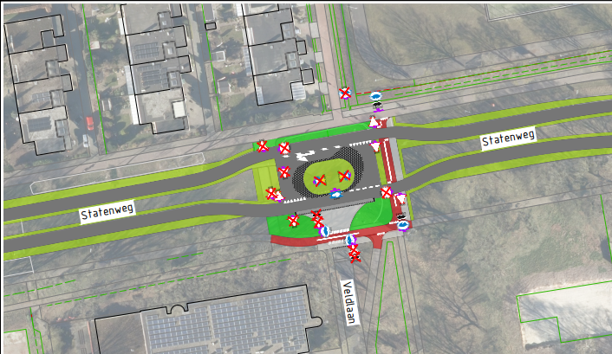

(*) Verkeersborden als bedoeld in bijlage 1 van het RVV1990.

Emmen, 25 november 2025
Burgemeester en wethouders van Emmen,
namens dezen,
de teamleider van team Projecten Openbare Ruimte
V. Fennis

Ter inzage
Het verkeersbesluit is voor iedereen in te zien bij het Klant Contact Centrum van de gemeente Emmen voor een periode van zes weken na bekendmaking. Voor meer informatie over het besluit kunt u contact opnemen via telefoonnummer 14 0591 of mail gemeente@emmen.nl .
Bezwaar
Belanghebbenden kunnen binnen zes weken na de datum van publicatie tegen dit besluit bezwaar maken. Het bezwaarschrift dient gemotiveerd te zijn en moet worden gericht aan het college van burgemeester en wethouders van Emmen, t.a.v. de team Projecten Openbare Ruimte, Postbus 30.001, 7800 RA Emmen. Via het formulier op kan ook digitaal een bezwaarschrift worden ingediend via www.gemeente.emmen.nl/bezwaar .
Als u het bezwaarschrift te laat indient, kan het niet ontvankelijk worden verklaard. Dit betekent dat er niet wordt gekeken naar de inhoud van uw bezwaar.
Ondanks een ingediend bezwaar mag de gemeente het besluit uitvoeren. Wilt u dit voorkomen? Vraag dan om een voorlopige voorziening bij de bestuursrechter van de rechtbank Noord-Nederland in Groningen. Voor meer informatie zie www.rechtspraak.nl of bel 088 - 361 13 37.

